Rancang Bangun Sistem Mobile Learning Sebagai Media Pembelajaran Dengan Metode Pengujian Black Box Testing
Cut Fadhana¹, Anwar², Muhammad Nasir ³
^{1,3} Jurusan Tekniknologi Informasi dan Komputer Politeknik Negeri Lhokseumawe
Jln. B.Aceh Medan Km.280 Buketrata 24301 INDONESIA
¹cfadhana@gmail.com
²anwar551@yahoo.com
³ muhnasir.tmj@pnl.ac.id

Abstrak— Perkembangan multimedia memiliki potensi besar untuk mengubah cara belajar dengan sumber informasi tidak terfokus pada pembelajaran konvensional seperti teks buku. Salah satu perkembangan multimedia yang digunakan adalah electronic learning namun penggunaannya masih belum cukup efektif dan efisien. Karena pengunaan perangkat seluler yang dihasilkan lebih banyak penggunanya, dengan itu perlu dibangun sebuah aplikasi yang aksi dan strategi berbasis android seperti mobile learning sebagai media pengetahuan dan pembelajaran untuk meningkatkan perkuliahan yang dirancang dengan aplikasi android studio yang dihubungkan ke firebase dengan menggunakan database realtime database dari firebase. Aplikasi ini menggunakan metode pengujian black box testing dengan menguji kebutuhan fungsional dari sistem aplikasi dengan menggunakan test case atau kasus uji untuk mengeksekusi semua alur logika yang telah dibuat pada pengujian test case, semua menu pada aplikasi berfungsi dengan baik sesuai dengan yang diharapkan. Dan untuk menguji kegunaan atau usability menggunakan angket yang dibagikan kepada mahasiswa dengan analisis data kuantitaf dan data kualitatif dengan jumlah 19 orang mahasiswa yang persentase rata – rata keseluruhan 87,47% dengan kategori sangat baik. Yang memiliki persentase baik rata – rata 20% dan sangat baik 80%.

Kata kunci— Android, Blackbox Testing, Electronic Learning, Mobile Learning, Firebase, Firebase Realtime Database. Test Case, Usability

Abstract— The development of multimedia has great potential to change the way of learning with information sources not focused on conventional learning such as textbooks. One of the multimedia developments used is electronic learning, but its use is still less effective and efficient. Because the use of mobile devices is produced more by users, it is necessary to build applications that act and strategies based on android such as mobile learning as a medium of learning and learning to improve lectures designed with the connected Android Studio application. Firebase by using a realtime database from Firebase. This application uses the black box testing method by testing the functional requirements of the application system by using a test case to execute all logic flows that have been made in the test case test, all menus in the application function properly as expected. And to test usability usability using a questionnaire distributed to students with analysis of quantitative data and qualitative data with a total of 19 students who overall an average percentage of 87.47% with very good category. Which has a good average percentage of 20% and an excellent 80%.

Keywords— Android, Blackbox Testing, Electronic Learning, Mobile Learning, Firebase, Firebase Realtime Database. Test Case, Usability

- pendahuluan
Perkembangan teknologi multimedia memiliki potensi besar untuk mengubah cara belajar dengan memperoleh, menyesuaikan, dan menggunakan informasi. Multimedia membuka peluang pendidikan untuk mengembangkan teknik pembelajaran kampus. Sumber informasi tidak lagi berfokus pada pembelajaran konvensional seperti teks buku, tetapi lebih dari itu.
E-learning (Electronic Learning) merupakan proses pembelajaran yang memanfaatkan teknologi informasi dalam hal ini memanfaatkan media online seperti internet sebagai metode penyampaian, interaksi dan fasilitasi. Penggunaan E-learning sebagai media belajar online ternyata dirasa belum cukup untuk mengatasi masalah efisiensi waktu dan tempat yang sering dihadapi mahasiswa.
Berdasarkan masalah tersebut, maka dilakukan penelitian dengan judul “Rancang Bangun Sistem Mobile Learning Sebagai Media Pembelajaran Dengan Metode Pengujian Black Box Testing” dimana Jadi penggunaan E-Learning masih belum efektif dan efisien jadi dengan perkembangan zaman sekarang yang sudah cenderung ke teknologi komunikasi bergerak yang memungkinkan pembelajaran mobile atau lebih dikenal sebagai Mobile Learning maka sudah pasti lebih efektif dan efisien.
Kombinasi teknologi telekomunikasi dan internet memungkinkan pengembangan sistem Mobile Learning yang pada sisi klien memanfaatkan device yang terintegrasi dengan server.
Pada penelitian ini ada beberapa referensi penelitian yang sebelumnya pernah dilakukan dan berhubungan dengan e-learning Seperti halnya Menurut Penelitian yang dilakukan oleh Hasanun yang berjudul “Rancang Bangun Sistem e-learning Jurusan Teknologi Informasi dan Komputer” penelitian ini membahas penelitiannya kegiatan perkuliahan sehari-hari, terkadang ada hari dimana kegiatan perkuliahan tidak bisa di lakukan karena adanya hambatan tertentu, hal tersebut membuat aktivitas belajar menjadi kurang efisien sehingga mengkibatkan menurunnya kemampuan mahasiswa, di karenakan masalah tersebut sistem e-learning menjadi solusi terbaik sebagai alternatif penganti aktivitas perkuliahan di ruang kelas, salah satu e-learning yaitu sistem e-learning jurusan teknologi informasi dan komputer. Untuk mengatasi berbagai macam hambatan dan untuk meningkatkan kualitas belajar mahasiswa, maka dirancanglah sebuah e-learning yang bisa menbantu dosen dan mahasiswa dalam kegiatan belajar mengajar tanpa batas tempat dan waktu, sistem di rancang dengan DFD (Data Flow Diagram) dan dibangun berbasis web mengunakan bahasa srcipting HTML5 dan dengan dukungan bahasa pemrograman server side PHP 7. Text editor yang digunakan menulis kode adalah Sublime Text 3. Setelah sistem di bangun maka sistem akan di uji user interface nya untuk melihat tingkat keberhasilannya, setelah di lakukan pengujian dapat disimpulkan bahwa sistem berjalan secara lancar. [1].
Penelitian yang dilakukan Jayanti dan Wiratomo dalam sebuah penelitiannya yang berjudul “Perancangan Media Siap UN Matematika SMP Berbasis Android”. Pada penelitian tersebut di jelaskan Android digunakan sebagai media edukatif dalam kegiatan pembelajaran latihan soal – soal ujian nasional. Penelitian ini merupakan jenis penelitian dan pengembangan (Research and Development) dengan mengikuti model pengembangan ADDIE (Analysis, Design, Development, Implementation, Evaluation). Kelayakan media diuji dengan menggunakan tahap validasi ahli media dan validasi ahli materi, pada tahap validasi penilaian ahli media jumlah nilai 106 rata – rata nilai 4,41. Penilaian ahli materi jumlah nilai 71 rata – rata nilai 4,47. Penilain ahli praktisi jumlah nilai 102 dengan rata – rata nilai 4,43. Dari semua hasil penilaian dapat disimpulkan bahwa aplikasi matematika sangat layak dan untuk pelajaran matematika menggunakan Game 2D (Dua Dimensi). [2].
Penelitian lain yang terkait yang dilakukan Muhammad Nasir, Muhammad Basyir, Suryati, Mellyssa pada sebuah penelitian yang berjudul “Determination of Nearest Emergency Service Office Using Haversine Formula Based on Android Platform” Tujuan penelitian ini adalah aplikasi yang berfungsi untuk membantu masyarakat dalam melaporkan kondisi darurat. Aplikasi ini memungkinkan pengguna untuk memilih dan menghubungi kantor layanan darurat, tanpa perlu memperhatikan posisi dan nomor telepon mereka. Pemilihan kantor layanan darurat juga secara otomatis dipilih oleh sistem dengan memperhitungkan jarak antara pengadu dan kantor layanan darurat. Kantor layanan darurat yang dipilih adalah kantor layanan darurat terdekat dari pengadu sehingga keterlambatan bantuan yang datang dapat diminimalkan. Oleh karena itu, aplikasi yang diusulkan ini memerlukan fitur GPS untuk merekam, melaporkan, dan memposisikan SMS untuk pengiriman pesan laporan. Jarak antara posisi pelapor dan posisi kantor layanan darurat, dalam bentuk data lintang dan bujur, diminta menggunakan rumus Haversine dengan mempertimbangkan tingkat kelengkungan bumi. Kantor layanan darurat termasuk kantor polisi dan rumah sakit yang tersebar di 25 distrik berbeda. Selain itu, hasil perhitungan posisi pelapor dibandingkan dengan semua kantor layanan darurat terpilih dan memperoleh 1 kantor layanan darurat terdekat. Menghitung keakuratan dan nilai penundaan sistem akan melakukan pengujian sistem. Hasil uji akurasi menggunakan metode 100% Haversine dan rata-rata keterlambatan sistem adalah 4,5 detik. [3].
Penelitian lain yang terkait yang dilakukan Astuti, Sumarni, Saraswati yang berjudul “Pengembangan Media Pembelajaran Fisika Mobile Learning Berbasis Android.” Pada penelitian ini menjelaskan konsep fisika dengan menggunakan Mobile Learning berbasis Android sebagai media pembelajaran. Dalam aplikasi Android terdapat beberapa fitur seperti kompetensi, materi, contoh soal, video pembelajaran dan soal evalusi interaktif. Dan untuk menguji aplikasi menggunakan validasi ahli materi dan validasi ahli media dengan persentase rata – rata penelitian sebesar 85,25%. [4].
Penelitian lain yang terkait yang dilakukan Belina, Rizal Batubara pada sebuah penelitian yang berjudul “Perancangan dan Implementasi Aplikasi E-Learning Versi Mobile Berbasis Android yang aplikasi E-Learning bisa diakses melalui Mobile Browser dengan mengunakan koneksi internet” Pada penelitian ini digunakan Untuk perancangan menggunakan aplikasi Learning Management System (LSM) yaitu aplikasi moodle sebuah program aplikasi yang merubah sebuah media pembelajaran kedalam bentuk web. E-Learning versi mobile berbasis android dapat kompatibel pada fitur – fitur yang tersedia pada E-Learning sehingga kualitas konten berupa materi pelajaran dapat diakses dengan baik dibutuhkan koneksi wireless antara perangkat android denga PC/Laptop yang berfungsi sebagai web server sehingg dapat menggunakan aplikasi E-Learning versi mobile ini. Dapat disimpulkan bahwa untuk membuat platform yang sudah disediakan oleh web Developer tanpa harus membuat program seperti PHP atau Java. Dalam koneksi internet harus menggunakan Hostpot jaringan Smartphone untuk membuat web Server Berkerja. [5].
Penelitian lain yang terkait yang dilakukan Devara, Efendi, Azwandi dalam sebuah penelitiannya yang berjudul “Perancangan Aplikasi M-Learning Bahasa Inggris Berbasis Client Server” penelitian ini tentang kegiatan menggunakan smarthphone android dengan Materi sesuai dengan silabus pada kelas Low Beginning (LB) pada Colorado Bengkulu dengan memanfaatkan teknologi smartphone android bersistem operasi android versi 4.4. Aplikasi M-learning .Bahasa Inggris dalam penelitian ini digunakan sebagai alat bantu pembelajaran, bukan pengganti pembelajaran di kelas. Dapat disimpulkan bahwa Mobile Learning hanya membantu belajar mengajar bukan mengganti kegiatan belajar mengajar. [6].
Penelitian ini dibuat aplikasi untuk kegiatan pembelajaran kampus yang akan digunakan oleh mahasiswa dan dosen mulai dari mata kuliah, informasi, detail mahasiswa, tugas, quis, menggunakan android studio sebagai platform pembuatan aplikasi dengan Bahasa pemrograman java dan database terhubung di Firebase. Dengan demikian aplikasi ini akan mempermudah kegiatan pembelajaran dikampus.

- Metodologi Penelitian
- Perancangan Sistem
Perancangan sistem merupakan tahap awal dari perancangan perangkat lunak yang dibuat. Perancangan sistem bertujuan untuk memberikan gambaran mengenai alur proses dari perangkat lunak yang akan dibuat.

- Arsitektur Sistem
Arsitektur sistem adalah konsep perencanaan dan struktur pengoperasian dasar dari suatu sistem. Berikut ini arsitektur sistem dari aplikasi mobile learning dapat dilihat pada gambar 1.

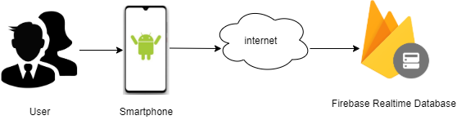

Gambar 1. Arsitektur Sistem
Arsitektur system pada gambar 1 menjelaskan arsitektur sistem yang akan dibangun. Aplikasi berbasis android akan terhubung ke server internet untuk berkomunikasi dengan server. Untuk melakukan transaksi data seperti insert, update, atau delete pada database.
- Use Case Diagram
Use case diagram adalah gambaran tampilan beberapa atau keseluruhan dari perancangan dan aksi-aksi diantara komponen–komponen yang dapat dilakukan oleh user. Di dalam aplikasi ini yang berperan sebagai aktor adalah admin, dosen, dan mahasiswa. Berikut ini use case diagram dapat dilihat pada gambar 2.

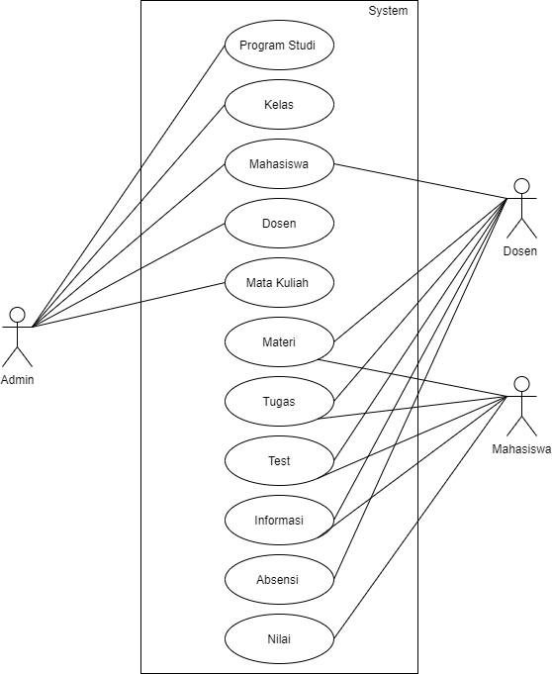
Gambar 2. Use Case Diagram

use case diagram dari keseluruhan sistem. Dari gambar dapat dilihat bahwa sistem memiliki 3 aktor yaitu admin, dosen, dan mahasiswa. Dengan hak kegunaan yang berbeda di setiap aktor.

D. Activity Diagram
Activity diagram menggambarkan rangkaian aliran kerja (workflow) atau aktifitas dari sistem yang dirancang. Activity diagram menangkap alur dari sistem, termasuk tindakan utama dan titik keputusan. Diagram ini berguna untuk mendokumentasikan proses pembuatan aplikasi.

- Activity Diagram Login User
Alur dari sistem activity diagram login user jika user membuka aplikasi maka sistem akan menampilkan halaman login. Dan user akan melakukan login dengan cara memasukkan email dan password pada aplikasi dan akan dilakukan pengecekan oleh database. Jika terjadi kesalahan maka sistem akan tetap berada dihalaman login dan nampilkan teks “Not Match” dan Kembali melakukan login hingga email dan password benar atau valid maka akan menmpilkan halaman home user sesuai dengan user login yang dimasukkan apakah sebagai admin, dosen, maupun mahasiswa. Gambar acivity diagram login user dapat dilihat pada gambar 3 beerikut ini.

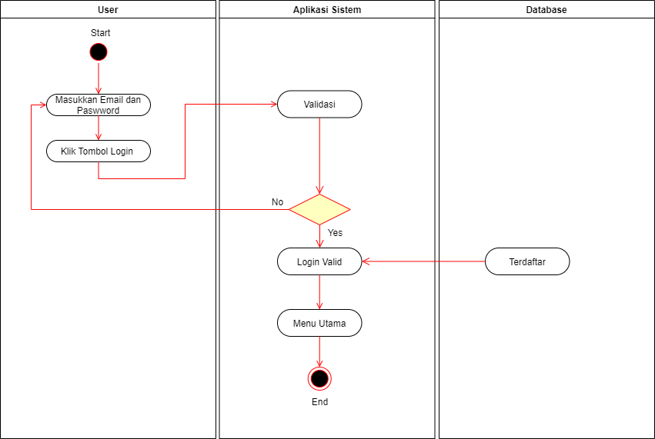
Gambar 3. Activity Diagram Login User
- Activity Diagram Tambah Kelas
Alur sistem pada activity diagram tambah kelas dengan cara login dengan akun admin dan masuk ke menu lalu setalah masuk ke menu kemuadian tambah kelas sesuai dengan program studi jika salah maka admin harus memasukkan data kelas hingga benar atau valid dan jika benar data akan disimpan ke database. Activity diagram tambah kelas dapat dilihat pada gambar 4 berikut ini.

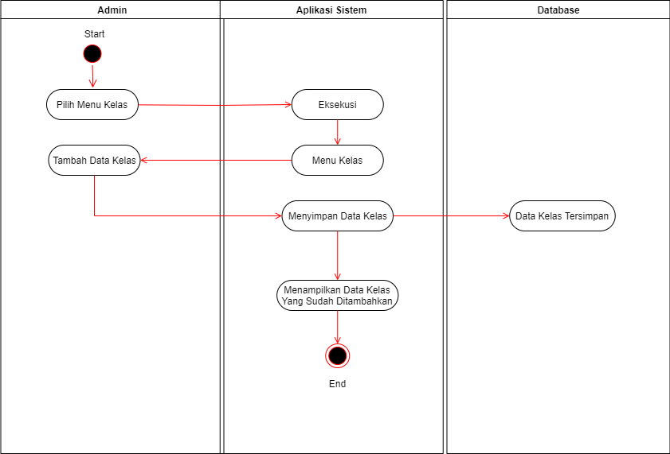
Gambar 4. Activity Diagram Tambah Kelas
- Activity Diagram Tambah Mahasiswa
Alur sistem activity diagram tambah mahasiswa pada user admin dengan masuk ke menu mahasiswa dan menambahkan data mahasiswa yang sesuai jika salah maka data tidak akan dapat tersimpan dan harus menambahkan dengan data yang benar atau valid. Jika benar maka data akan disimpan pada database. Activity diagram tambah mahasiswa dapat dilihat pada gambar 5 berikut ini.

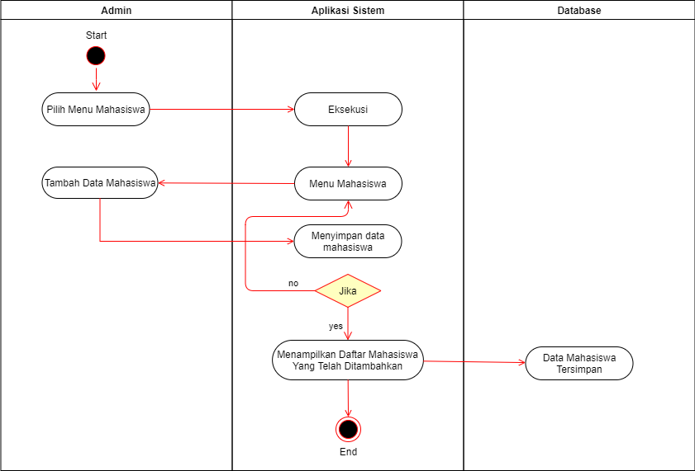
Gambar 5. Activity Diagram Tambah Mahasiswa

- Activity Diagram Tambah Dosen
Alur sistem activity diagram tambah dosen pada user admin dengan masuk ke menu dosen lalu tambahkan data dosen dengan benar atau valid lalu disimpan. Jika salah maka data tidak akan dapat disimpan. Namun jika benar maka data akan langsung masuk ke database. Activity diagram tambah dosen dapat dilihat pada gambar 6 berikut ini.

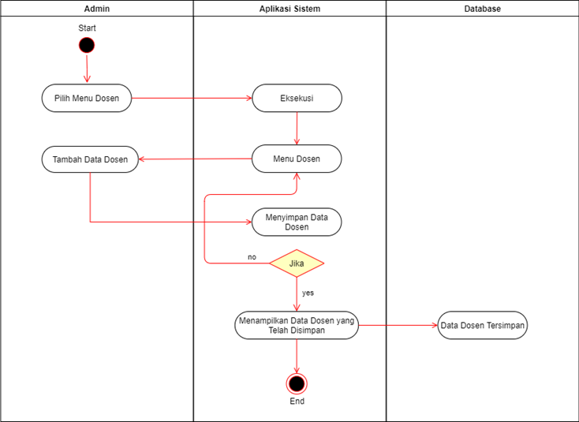
Gambar 6. Activity Diagram Tambah Dosen
- User Interface
- Halaman Login
merupakan tampilan awal untuk pengguna login ke sistem dengan memasukkan username dan password yang dapat dilihat pada gambar 7 berikut ini.
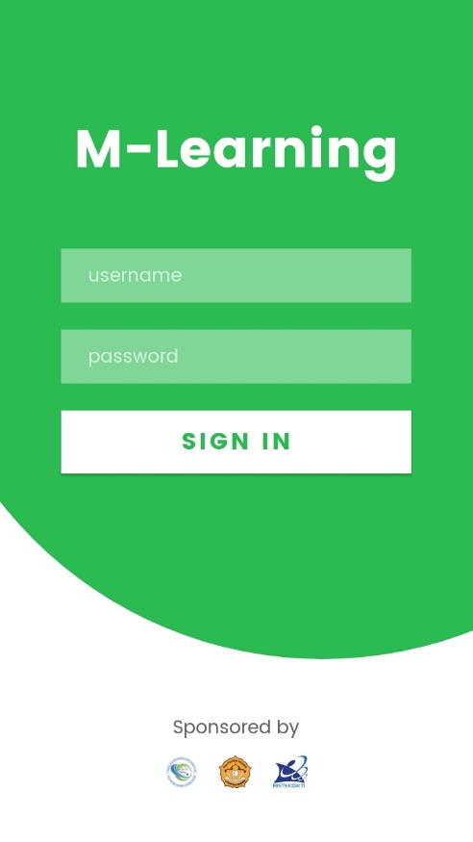
Gambar 7. Halaman Login

- Halaman Menu Login Admin
merupakan tampilan halaman tampilan menu setelah proses login oleh admin, pada menu admin ini terdapat menu yang berisiskan tombol – tombol utama agar memudahkan admin menuju halaman prodi, kelas, mahasiswa, dosen, mata kuliah, dan keluar. Yang dapat dilihat pada gambar 8 berikut ini.
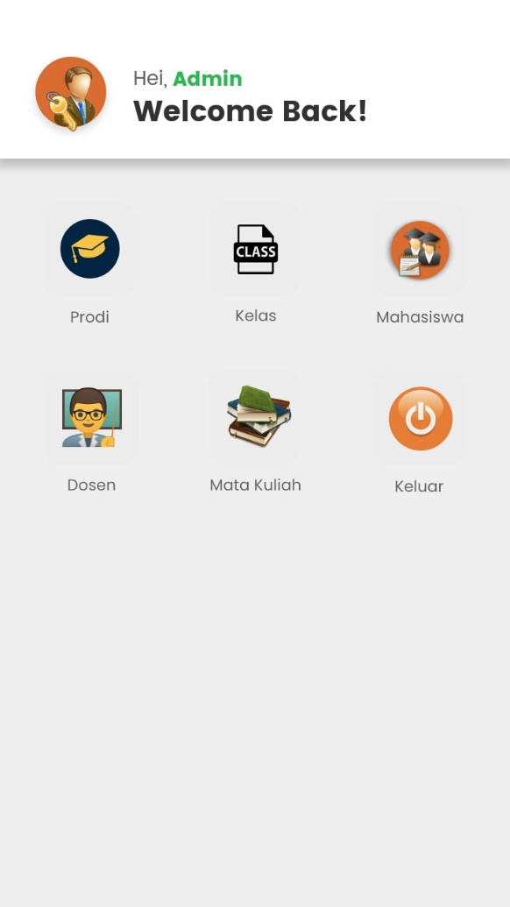
Gambar 8. Halaman Menu Login Admin

- Halaman Menu Login Dosen
tampilan setelah proses login oleh dosen pengajar, pada menu ini terdapat menu yang berisikan tombol – tombol utama yang memudahkan dosen untuk masuk ke menu selanjutnya. Yang dpat dilihat pada gambar 9 berikut ini.

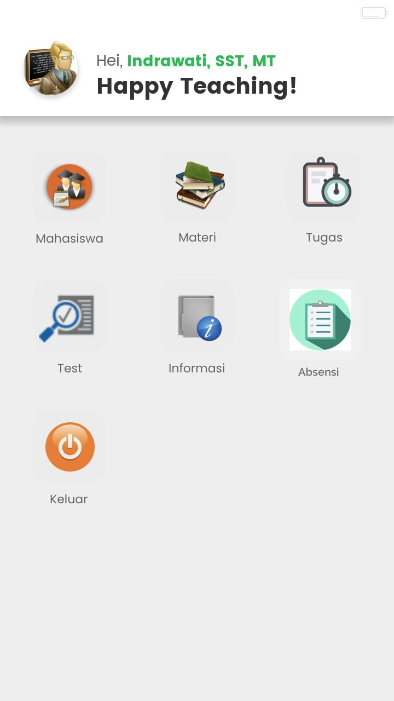
Gambar 9. Halaman Menu Login Dosen

- Halaman Login Mahasiswa
merupakan tampilan setelah proses login oleh mahasiswa, yang memiliki tombol – tombol utama untuk memudahkan mahasiswa melanjutkan ke menu selanjutnya. Yang dapat dilihat pada gambar 10 berikut ini.

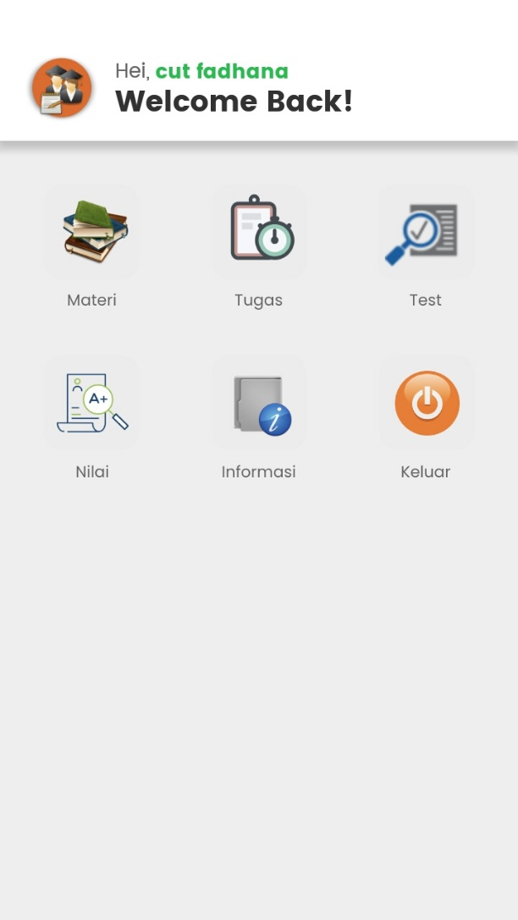
Gambar 10. Halaman Lohin Mahasiswa
III. HASIL DAN PEMBAHASAN

  - Pengujian form Login Admin dengan test case Black Box Testing

TABEL I
HASIL PENGUJIAN BLACK BOX TESTING LOGIN ADMIN

No. | Skenario  Pengujian | Test Case | Hasil yang Diharapkan | Hasil  Pengujian | Kesimpulan
1. | Email dan  Password tidak diisi kemudian  klik tombol Login | Email:  (kosong)  Password:  (kosong) | Sistem akan menolak dan  menampilkan pesan  “Please Login” | Sesuai  Harapan | Valid
2. | Mengetikkan  Email, dan password tidak  diisi atau kosong  kemudian klik tombol Login | Email:  Cfadhana@outlook.com  Password: (kosong) | Sistem akan menolak dan  menampilkan pesan  “Please Login” | Sesuai  Harapan | Valid
3. | Mengetikkan  Password, dan email tidak diisi atau kosong kemudian klik tombol Login | Email:  (kosong)  Password:  Cut1234 | Sistem akan menolak dan  menampilkan pesan  “Please Login” | Sesuai  Harapan | Valid
4. | Mengetikkan  Email dan/atau password tidak sesuai, kemudian  klik tombol Login | Email:  Cfadhana@outlook.com  Password:  Cut123 | Sistem akan menolak dan  menampilkan pesan  “Not Match” | Sesuai  Harapan | Valid
5. | Mengetikkan  Email dan password (diisi),  kemudian klik  tombol Login | Email:  cfadhana@outlook.com  Password:  Cut1234 | Sistem menerima akses  login dan kemudian menampilkan halaman  utama Admin | Sesuai  Harapan | Valid

  - Pengujian form Login dosen dengan Test Case Black Box Testing
TABEL II
HASIL PENGUJIAN BLACK BOX TESTING LOGIN DOSEN

No. | Skenario  Pengujian | Test Case | Hasil yang Diharapkan | Hasil  Pengujian | Kesimpulan
1. | Email dan  Password tidak diisi kemudian klik tombol Login | Email :  (kosong)  Password:  (kosong) | Sistem akan menolak  dan menampilkan pesan  “Please Login” | Sesuai  Harapan | Valid

2. | Mengetikkan  Email, dan password tidak diisi atau kosong kemudian klik tombol Login | Email :  cut.fadhana@gmail.com  Password :  (kosong) | Sistem akan menolak  dan menampilkan pesan  “Please Login” | Sesuai  Harapan | Valid
3. | Mengetikkan  Password, dan  Email tidak diisi atau kosong kemudian klik tombol Login | Email:  (kosong)  Password:  12345 | Sistem akan menolak  dan menampilkan pesan  “Please Login” | Sesuai  Harapan | Valid
4. | Mengetikkan  Email dan/atau password tidak sesuai, kemudian klik tombol  Login | Email :  bernard@gmail.com  Password:  xyz | Sistem akan menolak  dan menampilkan pesan  “Not Match” | Sesuai  Harapan | Valid
5. | Mengetikkan  Email dan password (diisi),  kemudian klik  tombol Login | Username :  cut.fadhana@gmail.com  Password:  1234567 | Sistem menerima akses  login dan kemudian menampilkan halaman  utama Anggota | Sesuai  Harapan | Valid

  - Pengujian menu pada form admin dengan Test Case Black Box Testing

TABEL III
HASIL PENGUJIAN BLACK BOX TESTING LOGIN MAHASISWA

No. | Skenario  Pengujian | Test Case | Hasil yang Diharapkan | Hasil  Pengujian | Kesimpulan
1. | Email dan  Password tidak diisi kemudian  klik tombol Login | Email:  (kosong)  Password:  (kosong) | Sistem akan menolak dan  menampilkan pesan  “Please Login” | Sesuai  Harapan | Valid
2. | Mengetikkan  Email, dan password tidak  diisi atau kosong  kemudian klik tombol Login | Email:  cfadhana@gmail.com  Password: (kosong) | Sistem akan menolak dan  menampilkan pesan  “Please Login” | Sesuai  Harapan | Valid
3. | Mengetikkan  Password, dan email tidak diisi atau kosong kemudian klik tombol Login | Email:  (kosong)  Password:  169034043 | Sistem akan menolak dan  menampilkan pesan  “Please Login” | Sesuai  Harapan | Valid

4 | Mengetikkan  Email dan/atau password tidak sesuai, kemudian  klik tombol Login | Email:  cfadhana@gmail.com  Password:  Cut123 | Sistem akan menolak dan  menampilkan pesan  “Not Match” | Sesuai  Harapan | Valid
5 | Mengetikkan  Email dan password (diisi),  kemudian klik  tombol Login | Email:  cfadhana@gmail.com  Password:  1690343043 | Sistem menerima akses  login dan kemudian menampilkan halaman  utama Admin | Sesuai  Harapan | Valid

- Teknik Analisis Data
Data yang telah didapatkan kemudian dianalisis untuk mengetahui hasil penilaian. Analisis data yang dilakukan adalah analisis data kuantitatif dan kualitatif. Agar mempermudah dalam pemahaman maka hasil penelitian berupa data kuantitatif dikonversi menjadi data kualitatif. Pengambilan data dilakukan menggunakan instrumen.
Analisis data dari instrumen usability Kriteria penillion untuk instrumen usability menggunakan skala Likert dengan memberikan lima pilihan jawaban sebagai berikut :

TABEL IV
KRITERIA PENILAIAN INSTRUMEN USABILITY
Sangat Tidak Setuju | 1 |  | 2 |  | 3 |  | 4 |  | 5 |  |  | Sangat Setuju
Sangat Tidak Setuju | 0 | 1 | 2 | 3 | 4 | 5 | 6 | 7 | 8 | 9 | 10 | Sangat Setuju

Soal yang memiliki kriteria penilaian 0 sampai 10 cara penghitungannya adalah skor yang diperoleh dibagai 2 terlebih dahulu. Setelah diperoleh data pengujian maka selanjutnya dihitung persentase jawaban responden dengan menggunakan rumus :

Persentase = jml skor yang diperoleh/jml skor tertinggi x 100%
Data kemudian dikonversi berdasarkan kriteria interpretasi skor Riduwan (2009: 14). Pengujian usability dilakukan untuk mengetahui tingkat penerimaan aplikasi dari segi pengguna sehingga berdasarkan pedoman interpretasi skor tersebut klasifikasi dikonversi menjadi :

TABEL V
PEDOMAN INTERPRETASI SKOR SETELAH DIKONVERSI

Angka (dalam %) | Klasifikasi
0 - 20 | Sangat Tidak Baik
21 - 40 | Tidak Baik
41 - 60 | Cukup
61 - 80 | Baik
81 - 100 | Sangat Baik

Setelah verifikasi dan validasi aplikasi dilakukan, uji coba tahap 1 dapat dijalankan. Pada tahap ini dilakukan pengujian terbatas untuk mengetahui tingkat penerimaan aplikasi dari sisi pengguna. Responden dari uji coba ini Mahasiswa Politeknik Negeri Lhokseumawe. Melalui angket atau kuisioner yang telah dibagikan berupa link kepada mahasiswa jurusan tik. Hasil perhitungan dari responden dapat dilihat pada lampiran. Berikut ini hasil pengujian aspek usability sesuai lampiran :

TABEL VI
HASIL PENGUJIAN ASPEK USABILITY KEPADA MAHASISWA

No | Kategori | Jumlah Siswa | Persentase (%)
1 | Sangat Tidak Baik | 0 | 0
2 | Tidak Baik | 0 | 0
3 | Cukup | 0 | 0
4 | Baik | 4 | 20
5 | Sangat Baik | 15 | 80
Jumlah |  | 19 | 100

Hasil perhitungan menunjukkan bahwa tingkat kebergunaan (usability) dari aplikasi adalah “Baik” sebesar 20% dan “Sangat Baik” sebesar 80%. Rata - rata persentase yang diperoleh dari perhitungan secara keseluruhan (dapat dilihat pada lampiran) adalah sebesar 87,47 % dan masuk dalam kategori “Sangat Baik”.

TABEL VII
PERSENTASE

Pengguna | Jumlah | Skor (%)
1 | 40 | 80
Pada Tabel VII pengguna 1 telah mengisi angket/kuisioner dengan total jumlah jawaban adalah 40, selanjutnya untuk mengetahui persentase jawaban pengguna dengan menggunakan rumus :
Persentase = jml skor yang diperoleh/jml skor tertinggi x 100%
Persentase = 40/50x100%
Persentase = 80%

- KESIMPULAN
Berdasarkan hasil penelitian dan pembahasan pada uraian bab sebelumnya mengenai rancang bangun sistem mobile learning sebagai media pembelajaran menggunakan metode pengujian black box testing, maka dapat disimpulkan sebagai berikut :
- Terdapat hampir semua menu tampilan yang terdapat di e–learning ada pada sistem mobile learning.
- Pengujian metode black box testing dilakukan menggunakan test case yaitu menguji kelayakan dan fungsi dengan alur uji coba dan sesuai dengan yang diharapkan
- Data yang diperoleh dari analisis data kuantitatif dan data kualitatif
- Pada Pengujian Usability atau tingkat kegunaan aplikasi secara keseluruhan mendapat persentase sangat baik yaitu dengan rata – rata 87,74%.
- Pada uji test case semua menu yang ada pada aplikasi dapat berfungsi dan layak untuk digunakan.
- Dengan data angket dari 19 mahasiswa data kegunaan aplikasi memiliki rata – rata sangat baik 80 % dan baik 20%.

- REFERENSI
[1]. Hasanun. (2017). ‘tugas akhir RANCANG BANGUN E-LEARNING JURUSAN TIK’ , pp. 1–104..
[2]. Jayanti, M. dan Wiratomo, Y. (2017) ‘Perancangan Media Siap UN Matematika SMP Berbasis Android’, SAP (Susunan Artikel Pendidikan), 2(1), pp. 22- 32. doi: 10.30998/sap.v2i1.1722.
[3]. Basyir, M., Nasir, M., Suryati, S., & Mellyssa, W. (2018). Determination of Nearest Emergency Service Office using Haversine Formula Based on Android Platform. EMITTER International Journal of Engineering Technology, 5(2), 270–278. https://doi.org/10.24003/emitter.v5i2.220.
[4]. Astuti, I. A. D., Sumarni, R. A. dan Saraswati, D. L. (2017) ‘Pengembangan Media Pembelajaran Fisika Mobile Learning berbasis Android’, Jurnal Penelitian & Pengembangan Pendidikan Fisika, 3(1), p. 57. doi: 10.21009/1.03108..
[5]. Devara, M. R., Efendi, R., dan Azwandi. (2016) ‘Perancangan Aplikasi M - Learning Bahasa Inggris Berbasis CLIENT SERVER’, Jurnal Rekursif, 4(3),.
[6]. Riski, O. dan Wahyuningsih, D. (2015) ‘Rancang Bangun Aplikasi Mobile Learning Client Server Berbasis Moodle Pada Platform Android Untuk Materi Training Tenaga Pemasaran Di Miracle Agency Cabang Bangka’, Jurnal Sisfokom (Sistem Informasi dan Komputer), 4(2), p. 63. doi: 10.32736/sisfokom.v4i2.200.

